|  |  |
| --- | --- |
|  | |
| МИНОБРНАУКИ РОССИИ | |
| Федеральное государственное бюджетное образовательное учреждение  высшего профессионального образования  **"Российский технологический университет"**  **МИРЭА** | |
| Институт «Комплексной безопасности и специального приборостроения» | |
| Кафедра «Управление и моделирование систем» (КБ-2) | |

|  |  |
| --- | --- |
| **ОТЧЕТ ПО ПРАКТИЧЕСКОЙ РАБОТЕ** | |
| **по дисциплине** | |
| **«Основы информационной безопасности»** | |
|  | |
| Выполнил студент группы БИСО-01-19 | Доронина Анастасия Алексеевна |
|  |  |

|  |  |  |
| --- | --- | --- |
| Лабораторные работы выполнены | «__»_______2020г. |  |
|  |  |  |
| «Зачтено» | «__»_______2020г. |  |

Москва 2020

**Практическая работа №4**

## 1.Шифрование в Windows

Encrypting File System (EFS) — система шифрования данных, реализующая

шифрование на уровне файлов в операционных системах Microsoft Windows NT

(начиная с Windows 2000 и выше), Windows 10 Pro, Enterprise, Education editions,

Windows Server 2016, Windows Server 2019.

Данная система предоставляет возможность «прозрачного шифрования»

данных, хранящихся на разделах с файловой системой NTFS, для защиты

потенциально конфиденциальных данных от несанкционированного доступа при

физическом доступе к компьютеру и дискам.

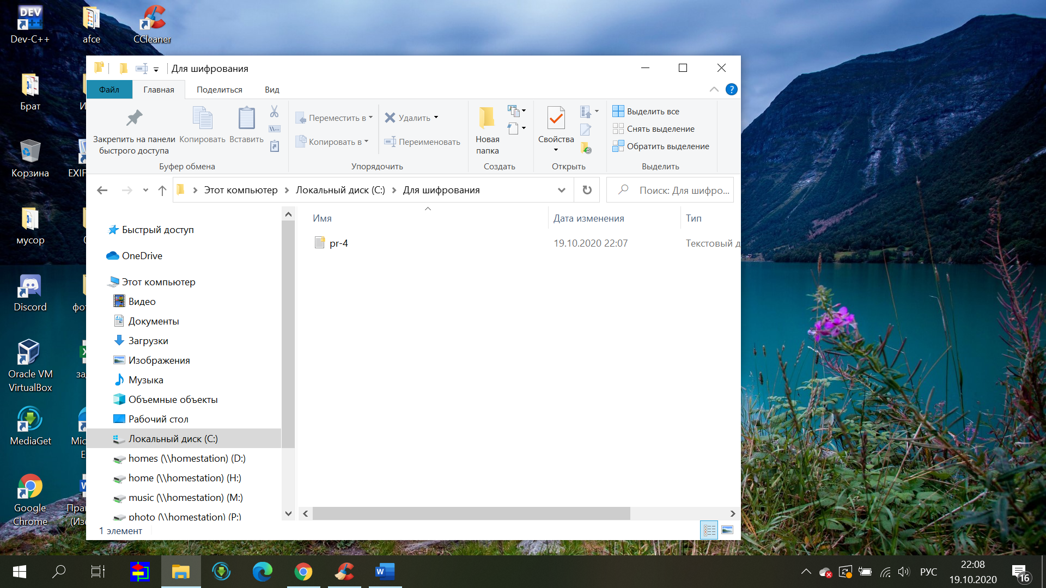

Рисунок 1.1 – Шифрование файла.

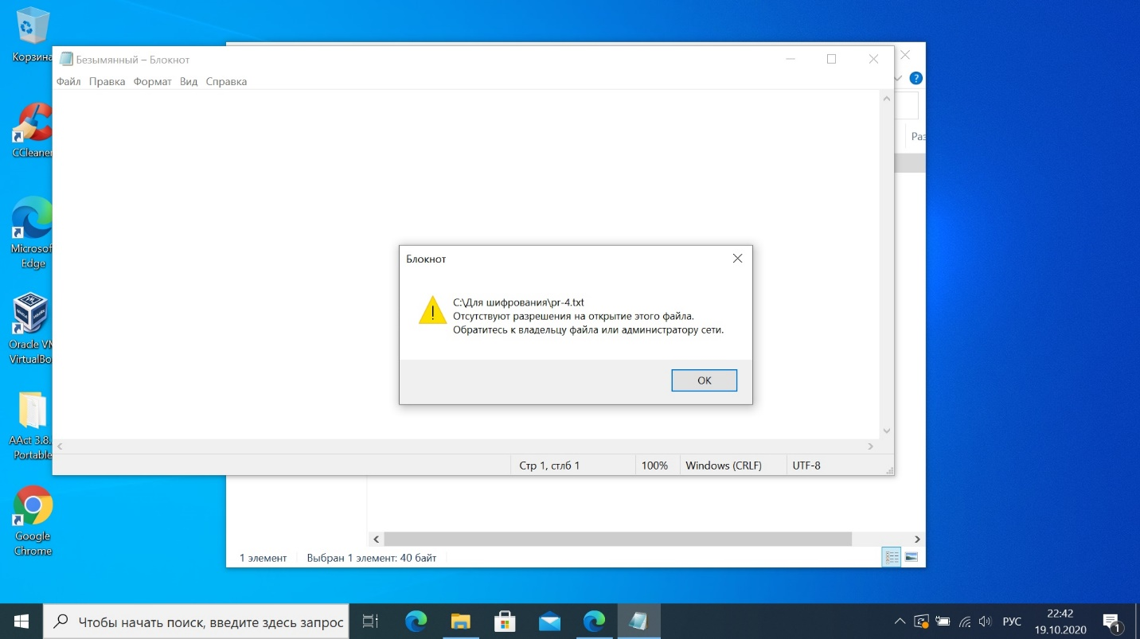

Рисунок 1.2 – Открытие зашифрованного файла.

В новой учетной записи зашифрованный на диске файл недоступен.

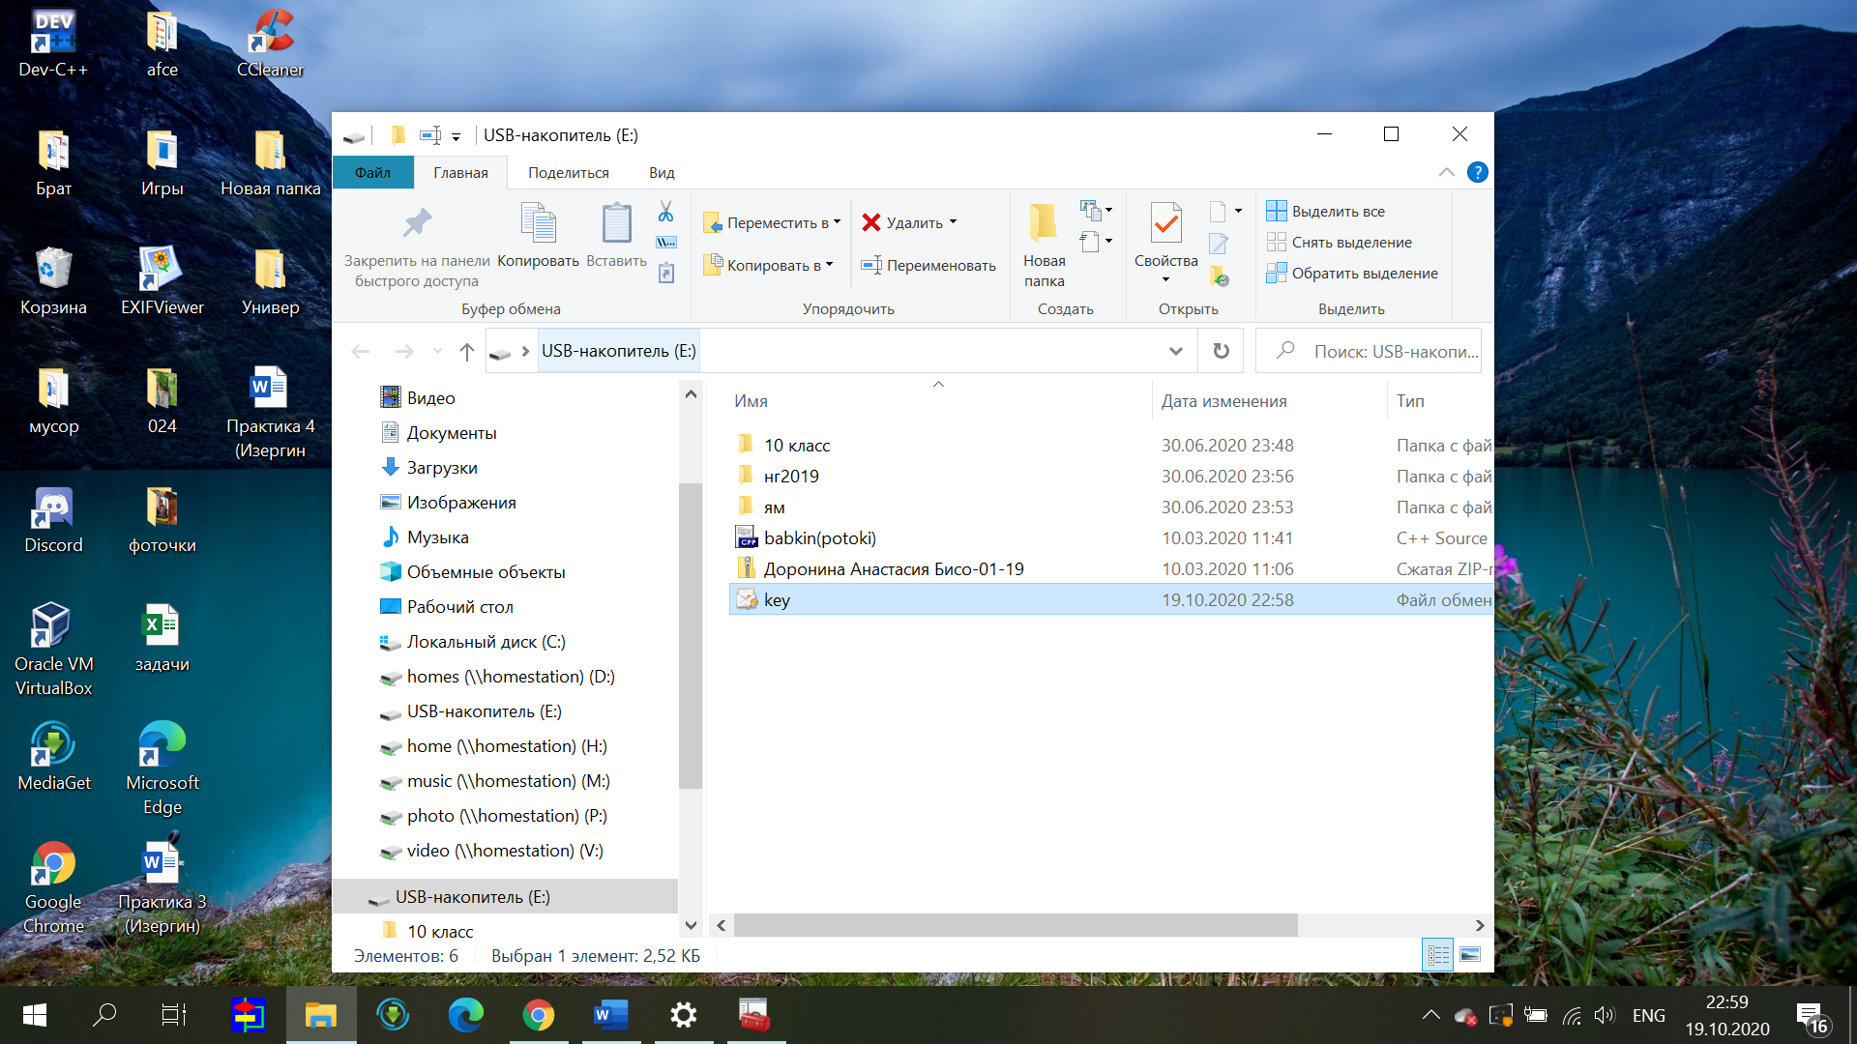

Рисунок 1.3 – Экспорт ключа на флеш-носитель.

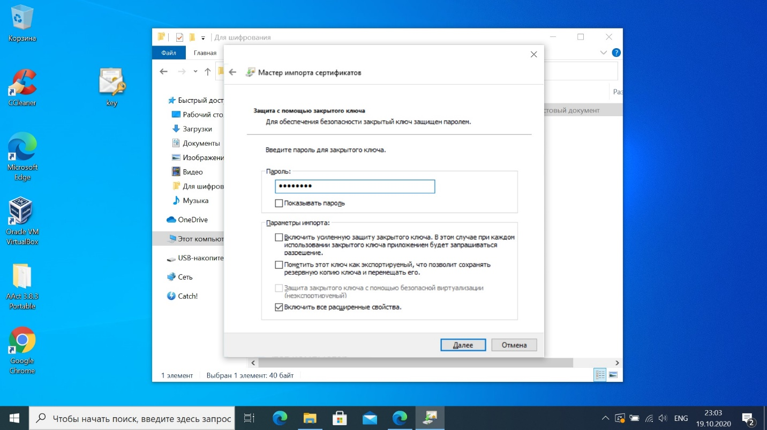

Рисунок 1.4 – Импорт ключа в новую учетную запись.

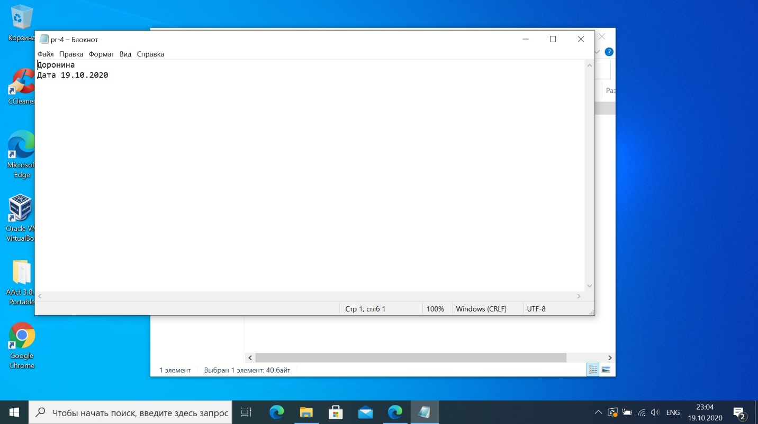

Рисунок 1.5 – Открытие зашифрованного файла в новой учетной записи.

## 2. Cipher

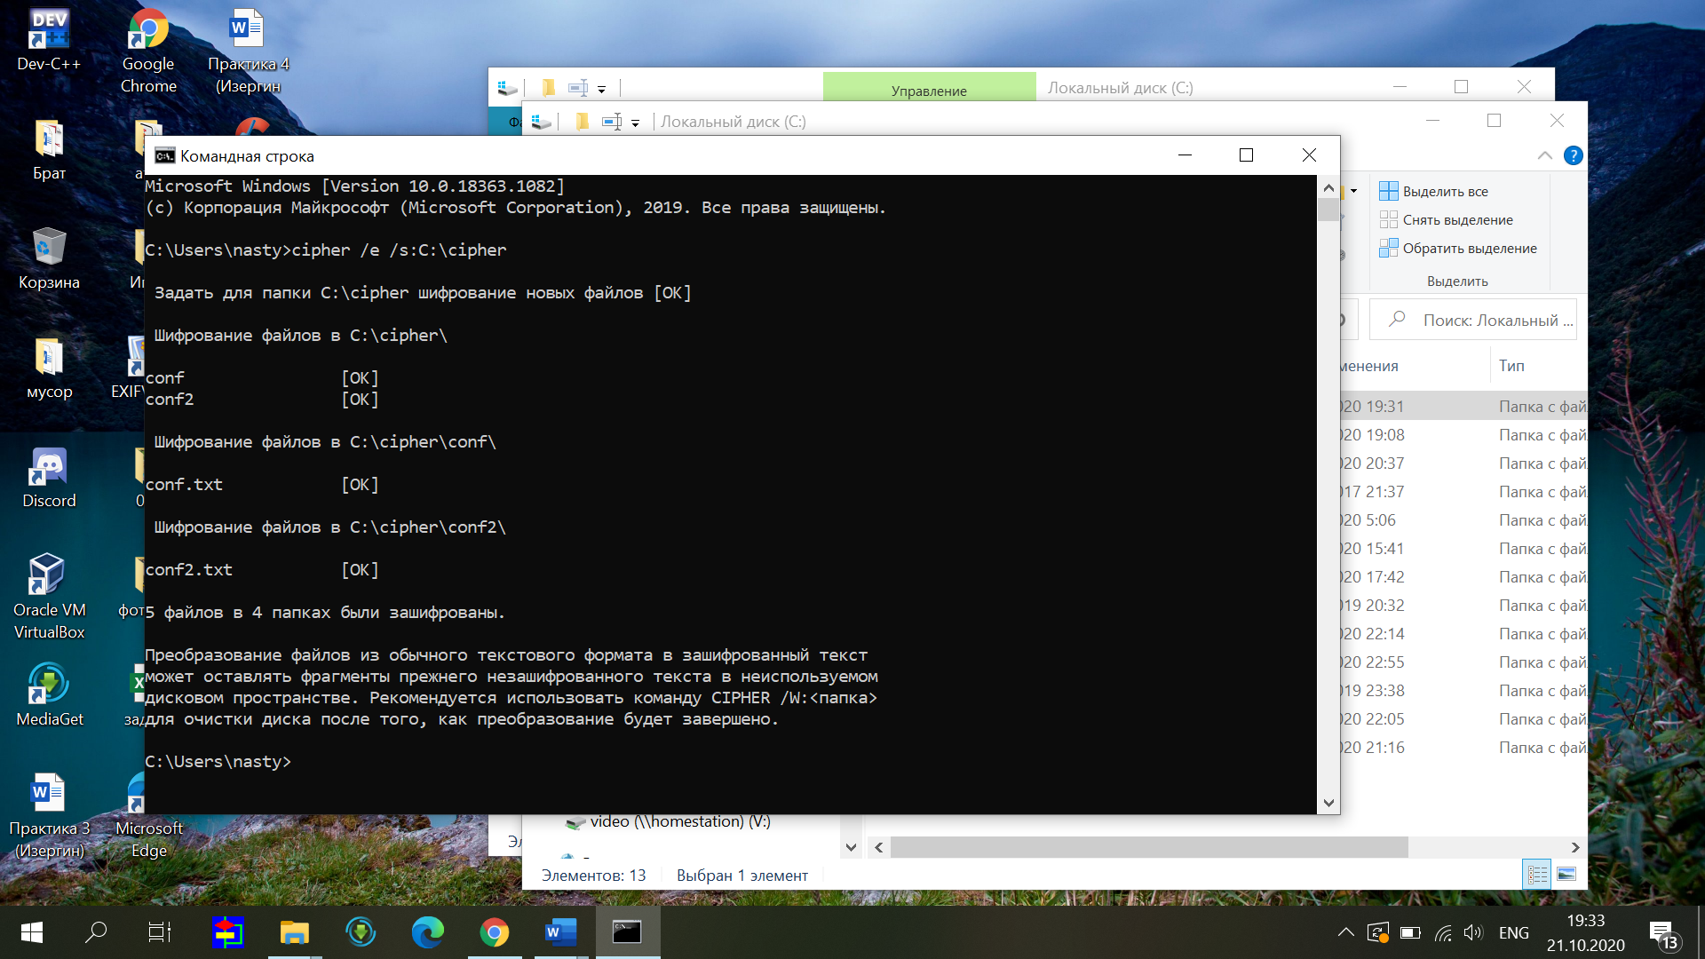

Рисунок 2.1 – Шифрование файлов.

Вызвав команду **cipher /c /s:C:\cipher** я поняла, какие файлы зашифрованы, каким алгоритмом и какой пользователь может выполнять расшифровку.

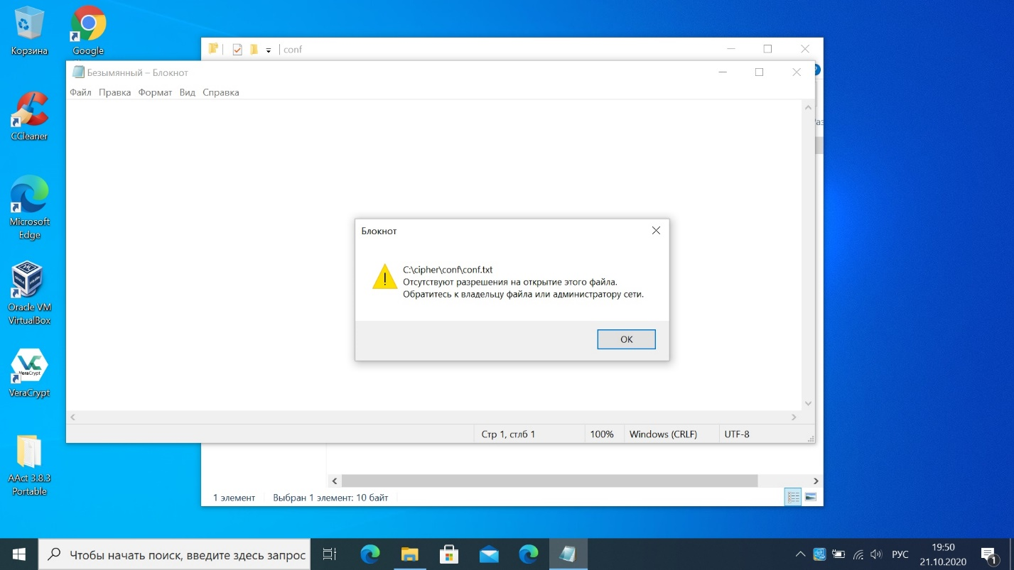

Рисунок 2.2 – Открытие зашифрованных файлов с другой учетной записи.

Со второй учетной записи открытие зашифрованных файлов невозможно.

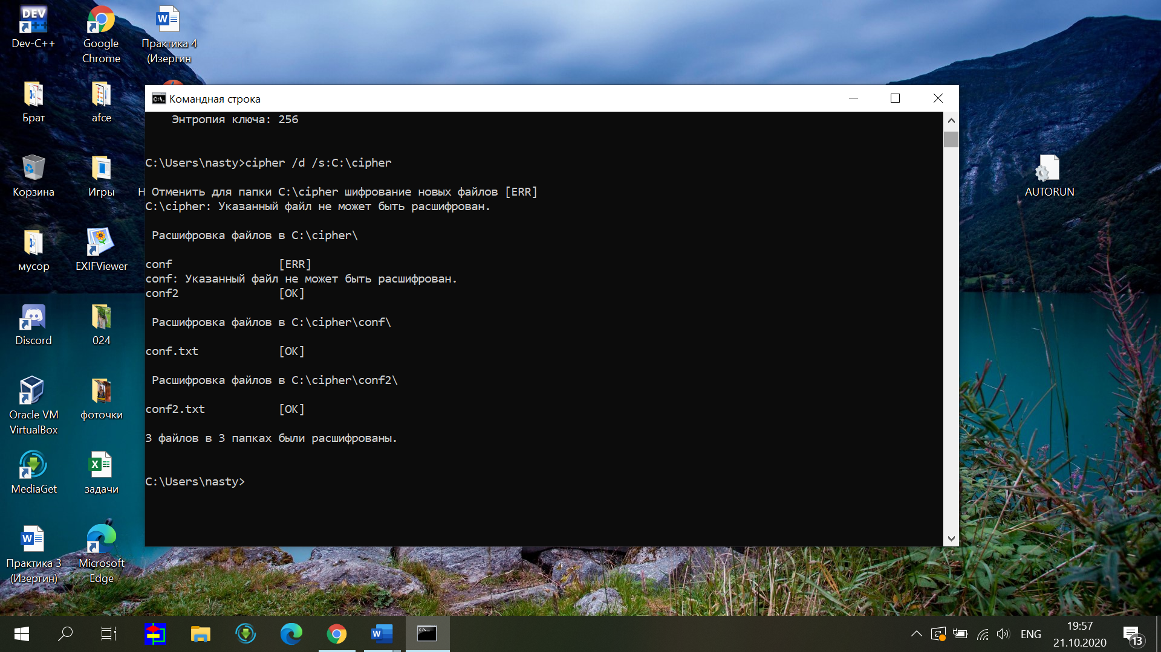

Рисунок 2.3 – Расшифровка файлов.

## 3. Шифрование диска BitLocker.

BitLocker (точное название BitLocker Drive Encryption) — это технология

шифрования содержимого дисков компьютера, разработанная компанией Microsoft,

впервые появившаяся в Windows Vista.

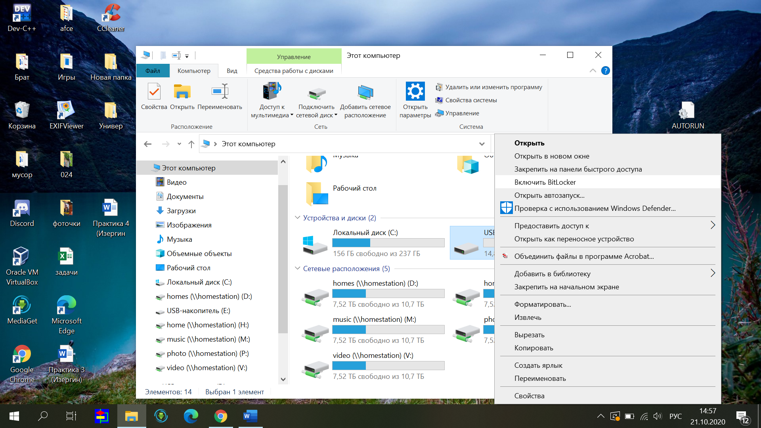

Рисунок 3.1 – Включение BitLocker.

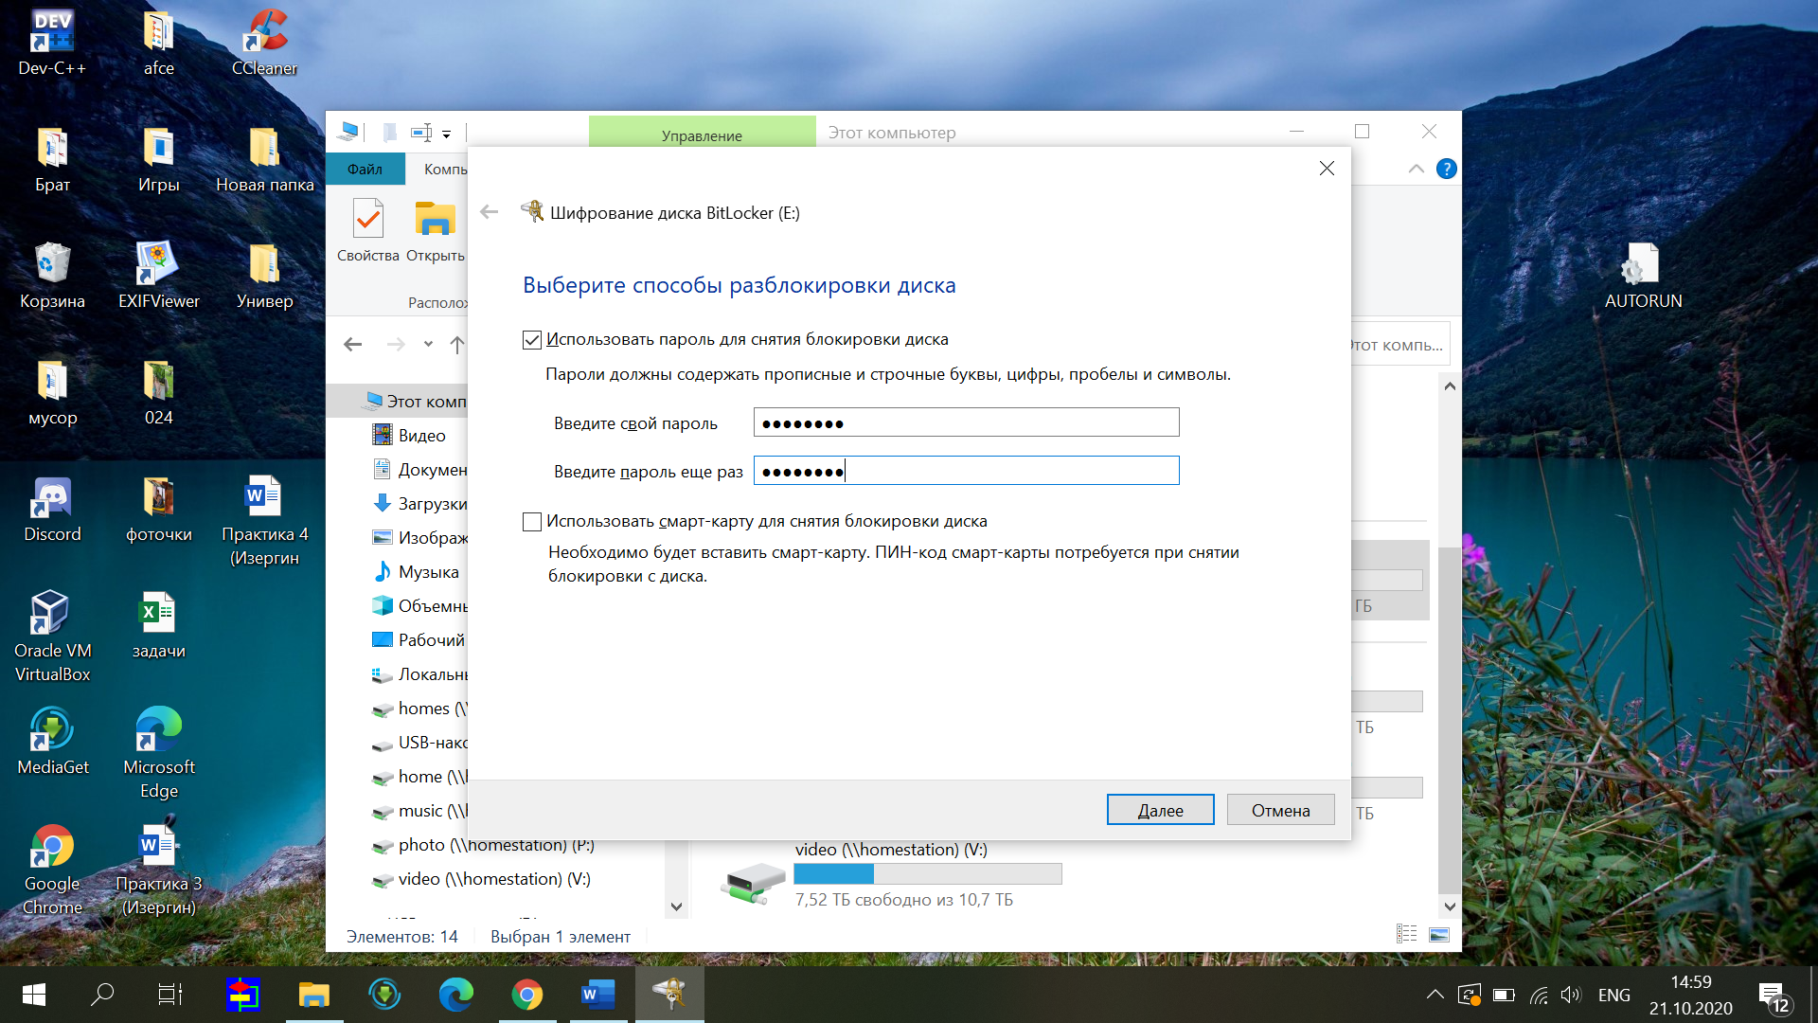

Рисунок 3.2 – Шифрование диска BitLocker.

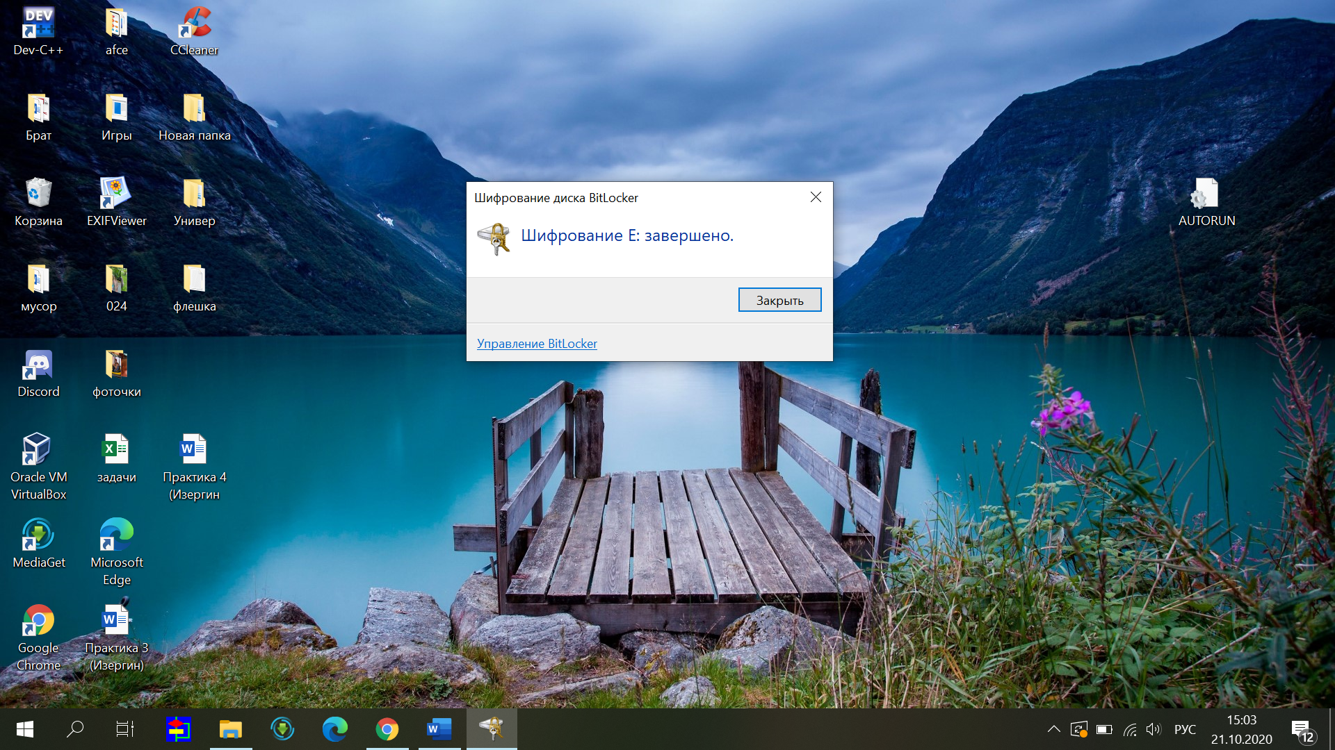

Рисунок 3.3 – Завершение шифрования диска BitLocker.

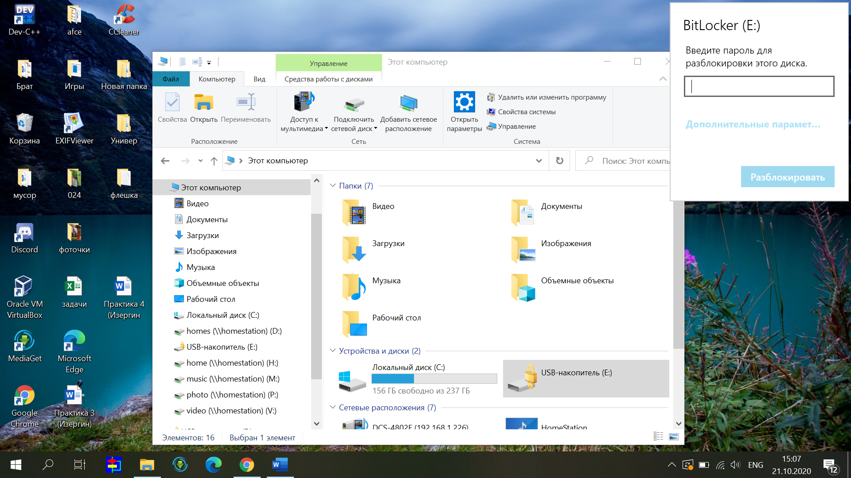

Рисунок 3.4 – Окно ввода пароля.

## 4. Шифрованные контейнеры. VeraCrypt.

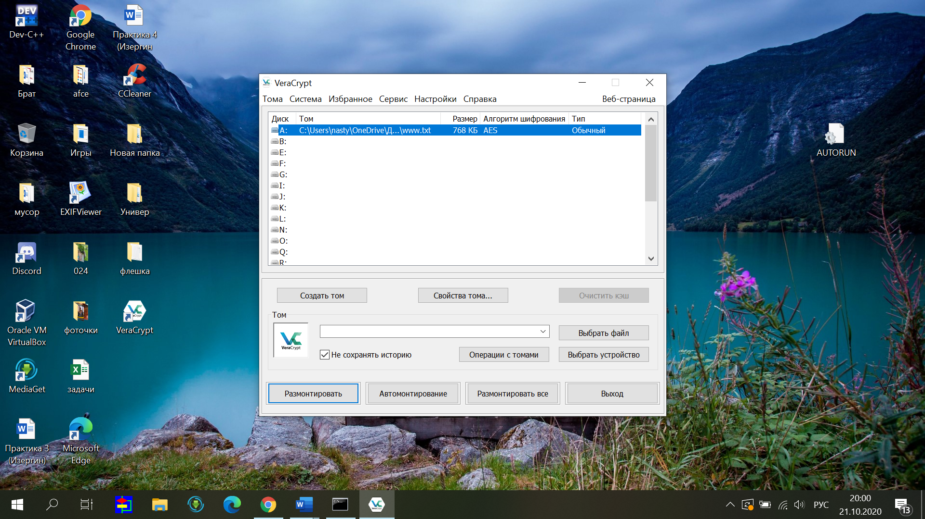

Рисунок 4.1 – Создание локального диска.

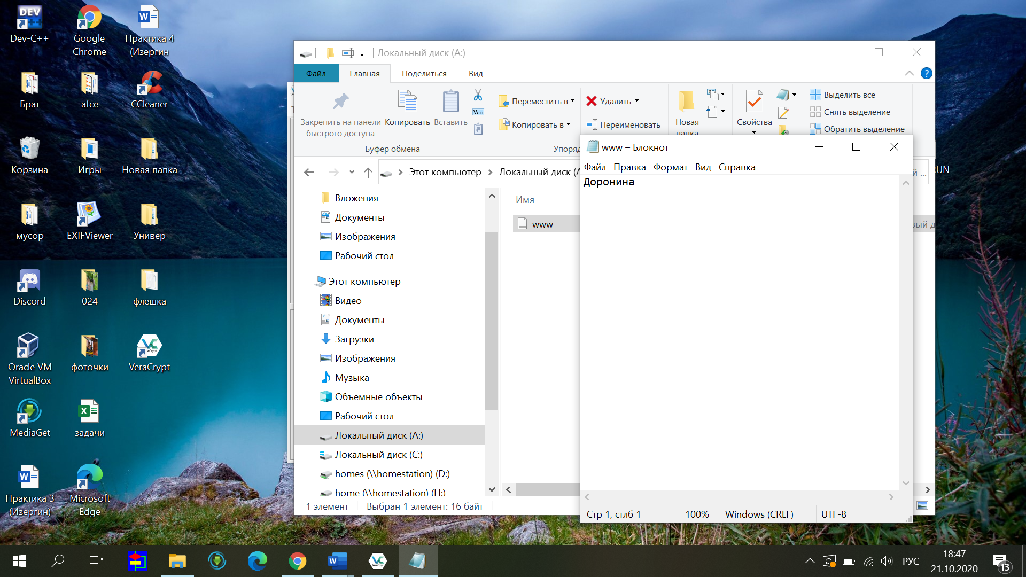

Рисунок 4.2 – Создание файла в контейнере.